《数字电路与数字系统实验》实验报告

**实验1: 选择器**

**姓名:** 尹浚宇

**学号:** 161130118

**班级:** 2018-2019第一学期数字电路与数字系统实验2班

**邮箱:** [908664035@qq.com](mailto:908664035@qq.com)

**实验时间:** 2018-09-09

1. **实验目的**
2. 了解几种常用的多路选择器的设计方法: Verilog 语言中的always语句块, if-else语句和case语句的使用等.

2. 熟悉电路设计的基本流程和Quartus的使用.

1. **实验原理**
2. 选择器是指在有多组输入的情况下, 能够根据控制端将输出指定为某一组输入的电路.
3. 4选1多路选择器的模块图和真值表如下图所⽰, a0 – a3为4个输⼊端, s0 和s1是选择端, y是输出端, 根据s0和s1值的不同, y选择a0 − a3中的⼀个输出, 具体请见真值表.

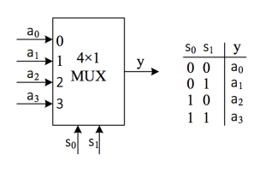

1. 2位4选1多路选择器的原理与4选1多路选择器类似, 区别仅在于输入和输出信号从1位变成2位, 在此不在赘述.
2. **实验环境/器材**

系统环境是window10, 硬件环境是DE10-Standard开发板, 软件环境是Quartus.

1. **程序代码**

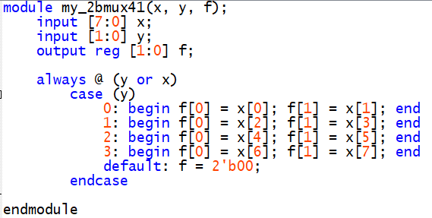

代码如上图, 采用8位变量x表示X3 – X0, 其中X3 = x[7]x[6], 以此类推.

采用两位变量y作为控制端, 因为使用了always风格, 故使用reg型两位变量f作为输出信号.

1. **实验步骤**

首先设计了该选择器的代码(见四), 通过编译后又设计了仿真验证的代码(见六), 验证通过后查阅相关手册分配了引脚(见下图).

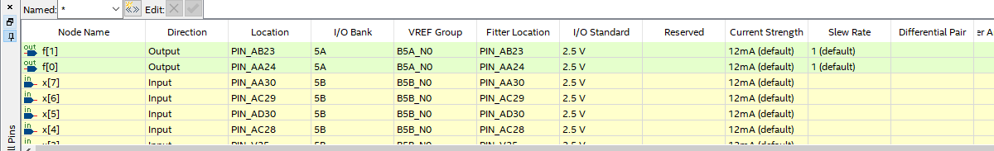

最后将生成的.sof文件写入了开发板进行了验证, 并通过了助教的查验.

感谢实验0讲义的编写者, 非常详尽的叙述了整个项目的开发流程.

1. **测试方法**

采用实验0讲义中的仿真验证法. 验证代码(主要部分)如下图:

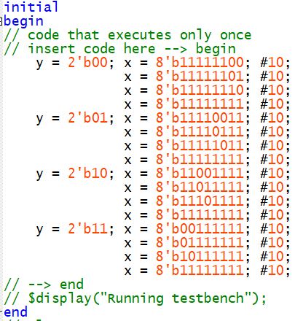

1. **实验结果**



仿真结果如上图所示.

下载运行结果已经通过助教的查验, 这里只给出部分照片.

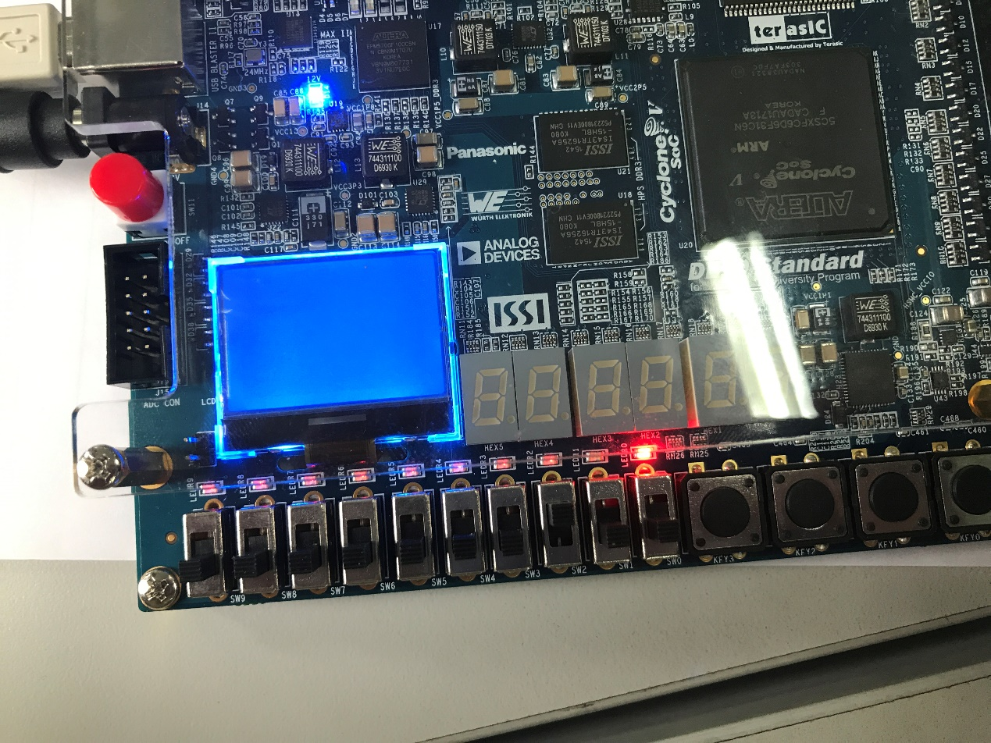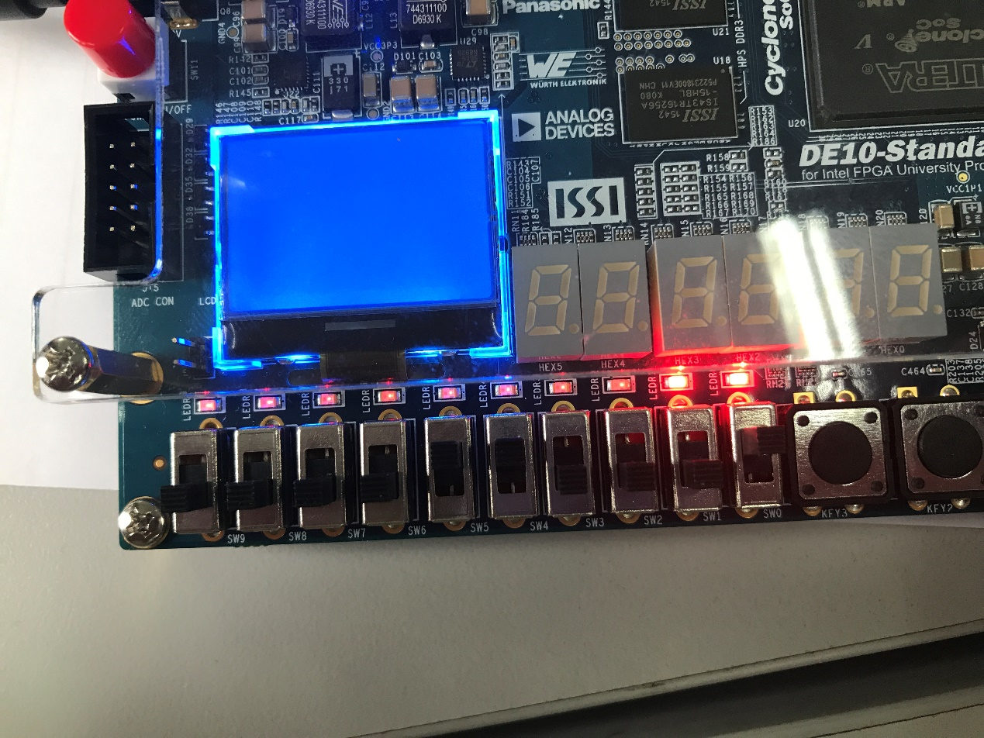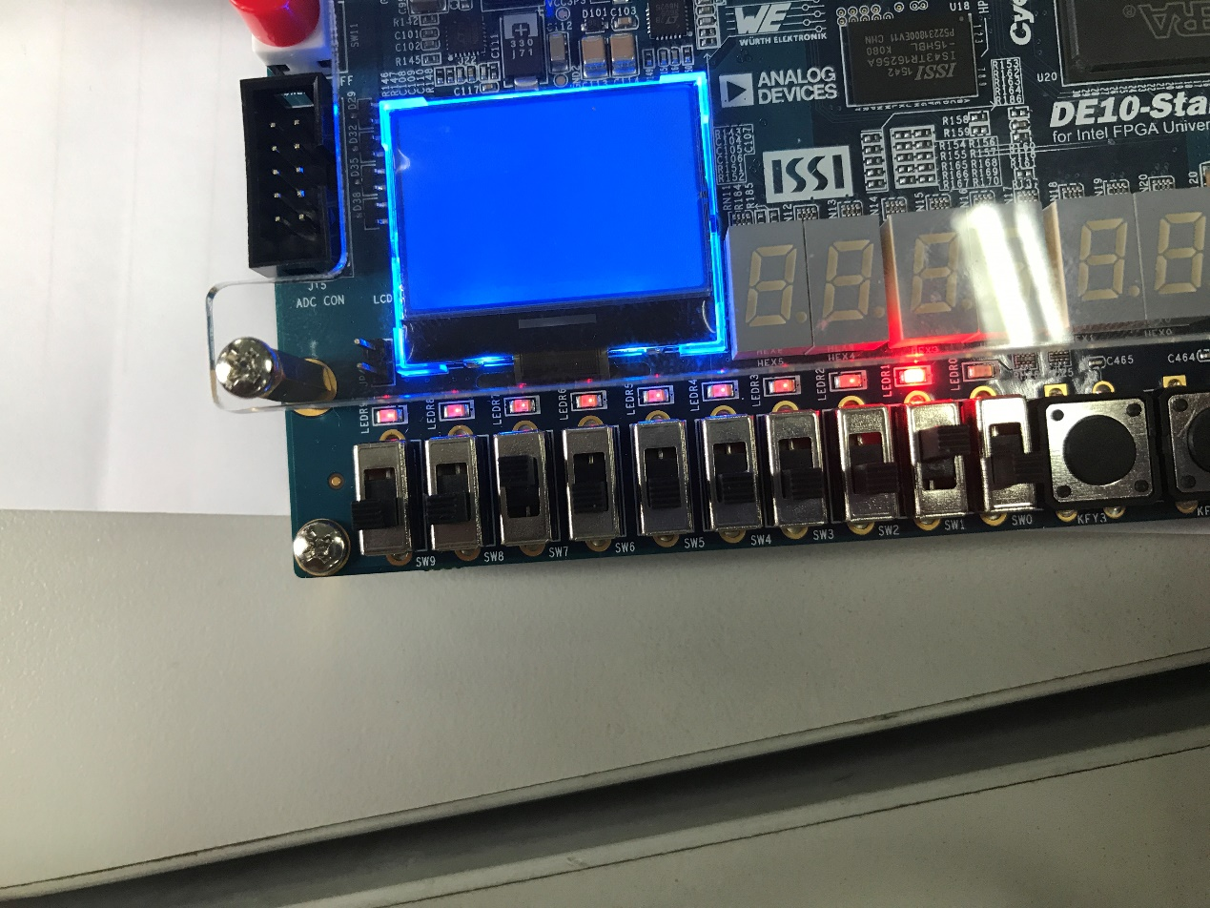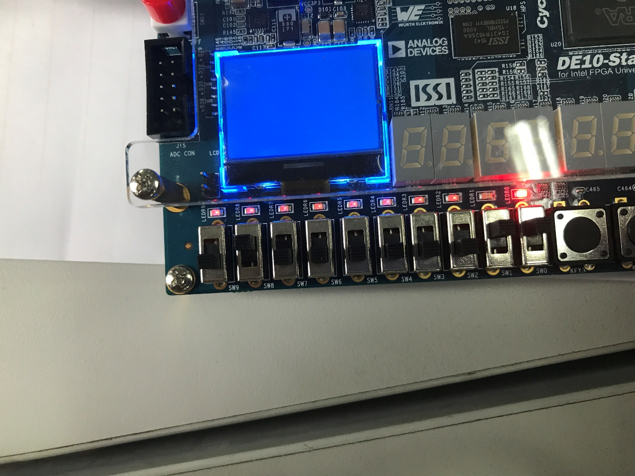

1. **实验中遇到的问题及解决方案**
2. 分配引脚时不知道具体的引脚号, 后来查阅官方手册解决了该问题.
3. 不太了解wire和reg类型的区别, 查阅网络后有初步了解.
4. 在仿真时发现波形图是一条直线, 经检查后发现只需要缩小视图即可.
5. **实验得到的启示**
6. 大致了解了从软件层面上的程序设计到硬件层面上的实现的主要流程.
7. 遇到问题尽量网上搜索和查阅手册, 一般都能得到解决.
8. **意见和建议**
9. 希望在实验中多加入思考题, 多加入代码原理讲解, 使得同学能够尽快熟悉新语言, 做到独立编程, 而不是对给定的模版加以修改.
10. 希望能够取消现有的实验报告形式, 在报告中只需提交思考题答案和实验设计思路和实验过程, 缩减冗余部分.
11. 可在实验0中加入一些趣味性的内容, 增强同学的兴趣.
12. 另外感谢编写讲义的助教, 实验的讲义非常详细, 几乎涵盖了所有可能遇到的问题.